ОТЧЕТ О РАБОТЕ САМАРСКОЙ ОБЛАСТНОЙ ОРГАНИЗАЦИИ ПРОФСОЮЗА РАБОТНИКОВ АПК РФ ЗА 2020 год.

В рамках выполнения распоряжения Губернатора Самарской области Д.И. Азарова № 149-р от 27.03.2019г. "О мерах по обеспечению развития социального партнерства в сфере труда на территории Самарской области, в результате ряда проведенных мероприятий, направленных на популяризацию деятельности профсоюза области в 2020 году было впервые принято в ряды Профсоюза АПК свыше 700 работающих человек и 286 студентов. Более чем на 200 человек увеличилась численность ОППО ГБУ СО "Самарское ветеринарное объединение". Увеличилась численность на 24 человека ППО ЗАО "СБКК", на 30 человек ППО "Самарский хлебозавод № 5".
Вновь созданы: 24 ППО (Фото: 1,Фото:2, Фото:3). В декабре 2020 года к профсоюзу АПК присоединился м.р. Похвистневский и м.р. Кошкинский.
Фото №1: Создание ППО Администрации муниципального района Алексеевский Самарской области
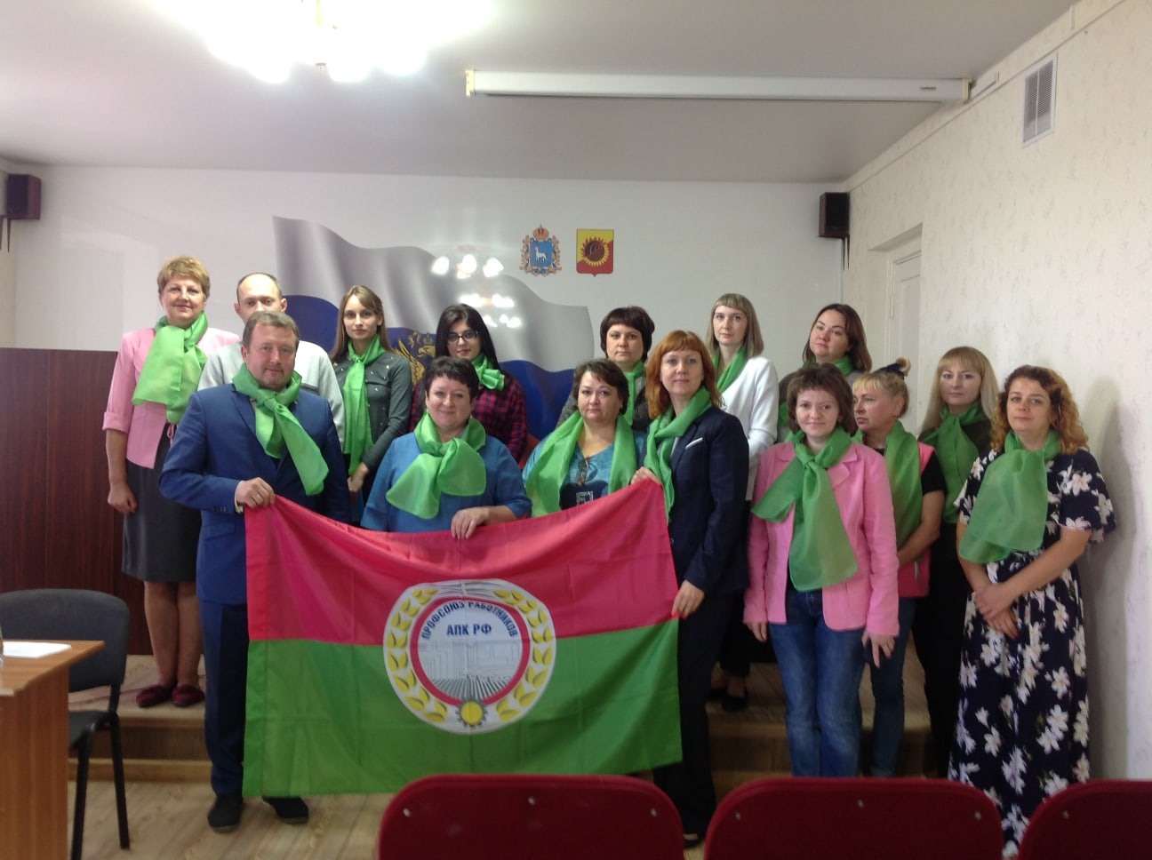

Фото №2: Создание ППО ГБОУ Самарской области «Школа-интернат для обучающихся с ограниченными возможностями здоровья с. Старый Буян»
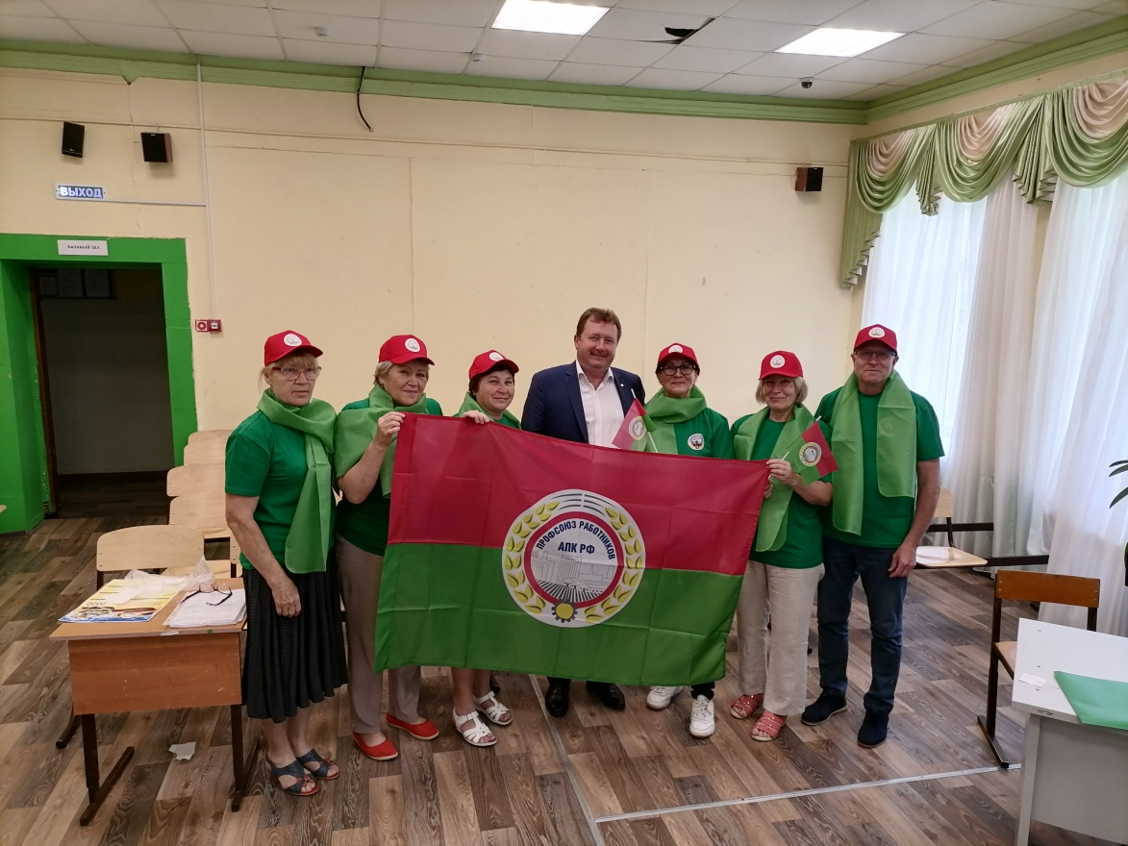

Фото №3: Создание ППО сельского поселения Рамено Сызранского района Самарской области
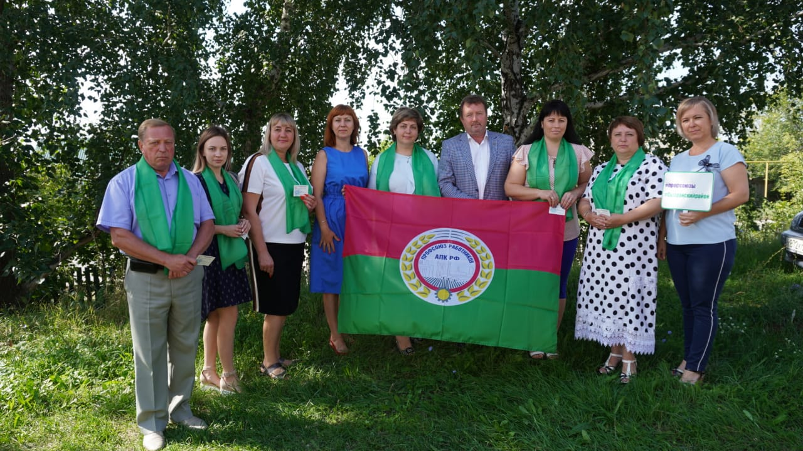
В целях широкой информированности о деятельности организации создан и постоянно обновляется сайт профсоюза АПК и ведется постоянная рубрика в журнале Правительства Самарской области "Агро-Информ":
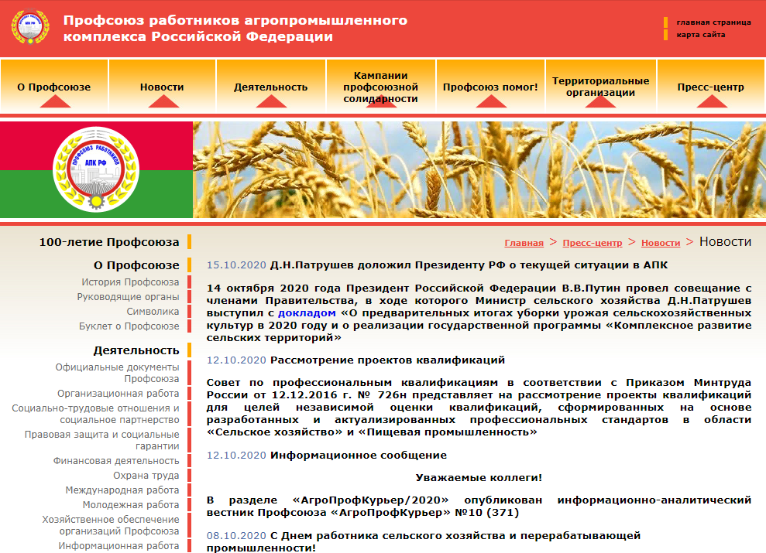

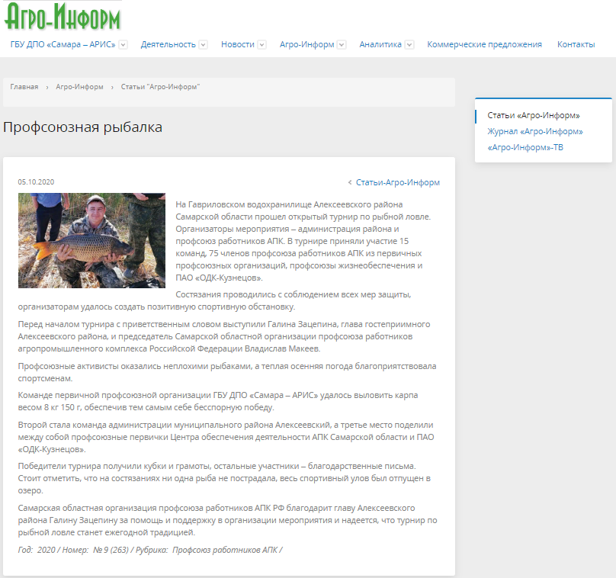

Возобновлено участие экспозиции СОО Профсоюза работников АПК РФ в ежегодной Поволжской агропромышленной выставке.
Выставочная площадка СОО Профсоюза работников АПК РФ на ХХIIПоволжской агропромышленной выставке
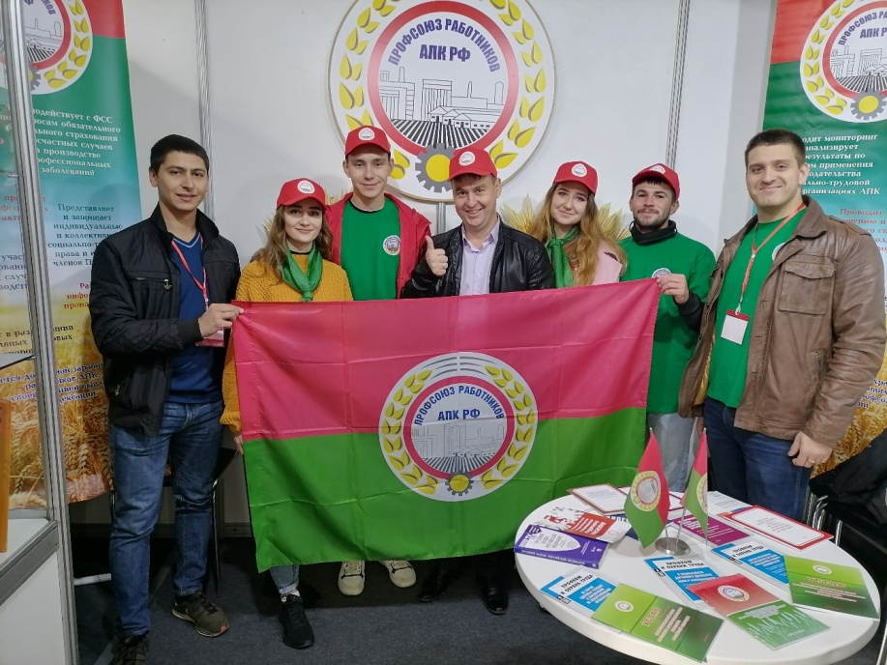

Проводятся спортивные соревнования, соревнования по рыбной ловле.
Открытый турнир по рыбной ловле. Гавриловское водохранилище муниципального района Алексеевский Самарской области
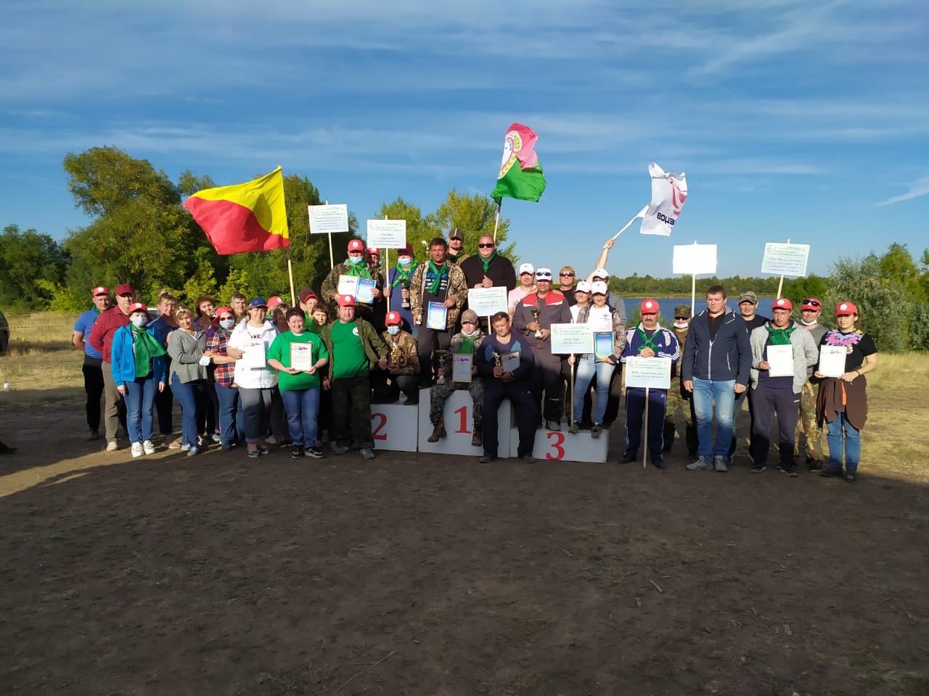
В рамках ХVIIМежотраслевой спартакиады Областного союза «Федерация профсоюзов Самарской области», приняли участие в соревнованиях по лыжным гонкам
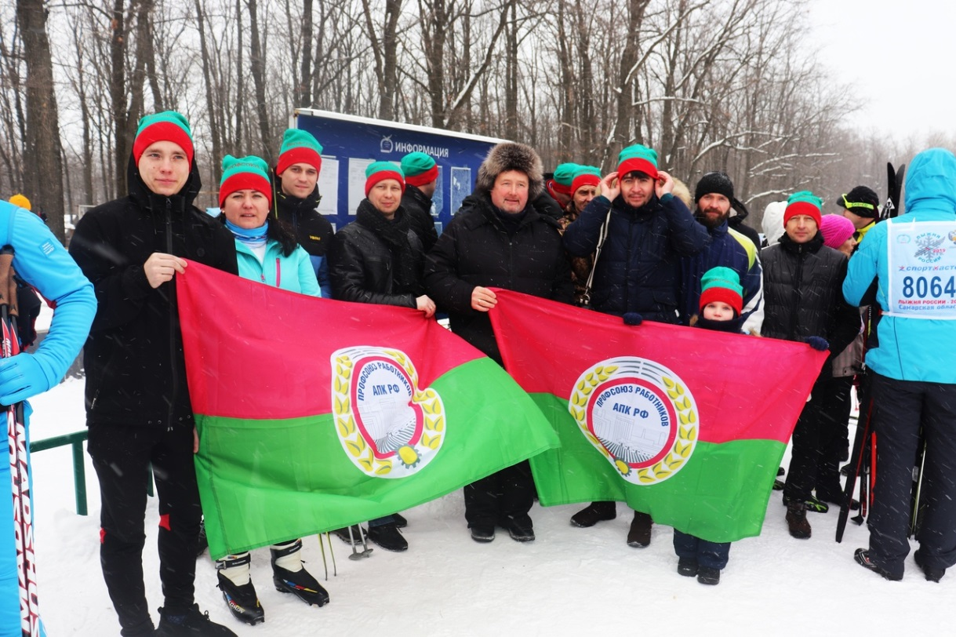
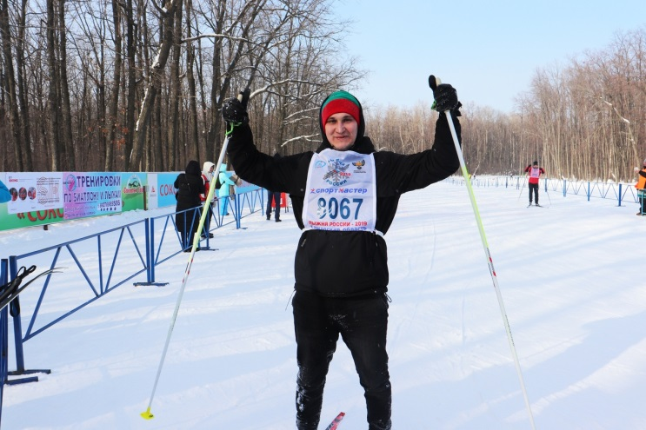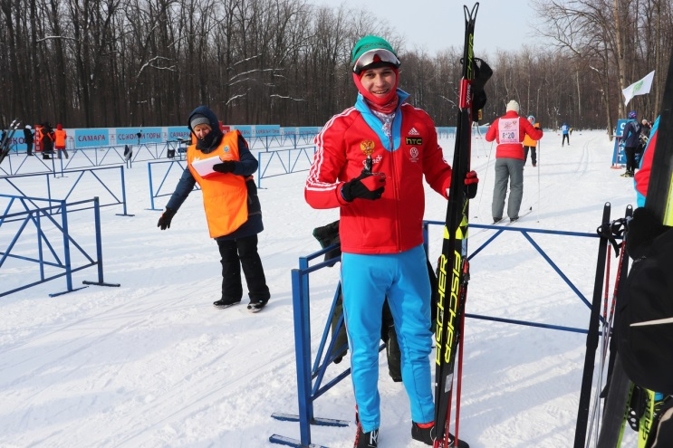
Принимаем активное участие в благотворительных акциях.
Участие во Всероссийской акции «Дерево добра». Оформлена подписка на журнал «Мурзилка» для детей школы-интерната с. Старый Буян
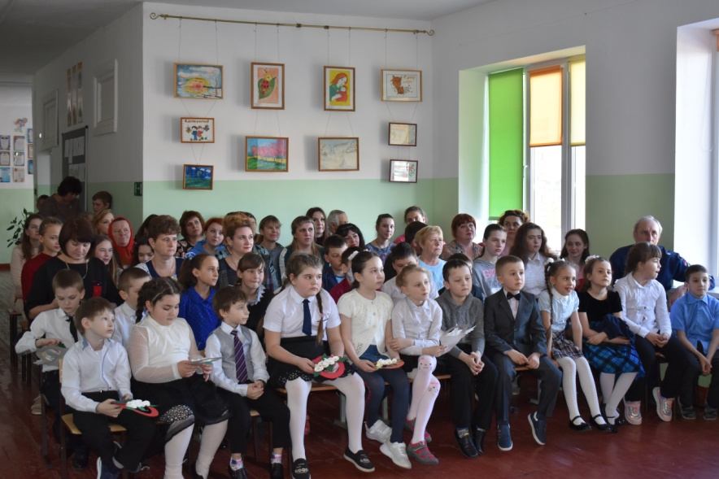

Члены СОО Профсоюза работников АПК посещают молодёжные форумы, одним из которых стал семинар на тему Нетворкинга.
Активисты профсоюзного движения получили знания на тренинге «О нетворкинге простыми словами»
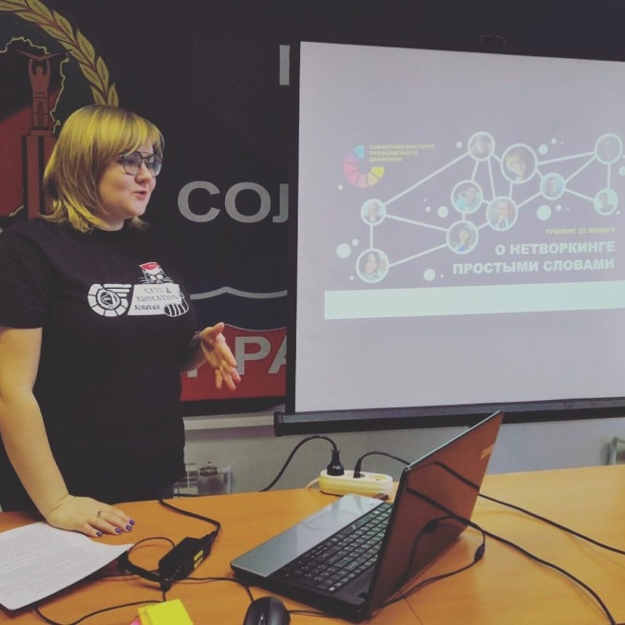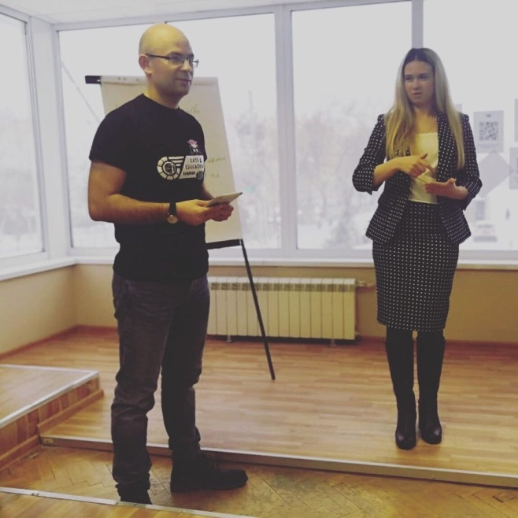
Активно ведется социо-культурнаяработа.

День первоклассника в Самарском ГАУ
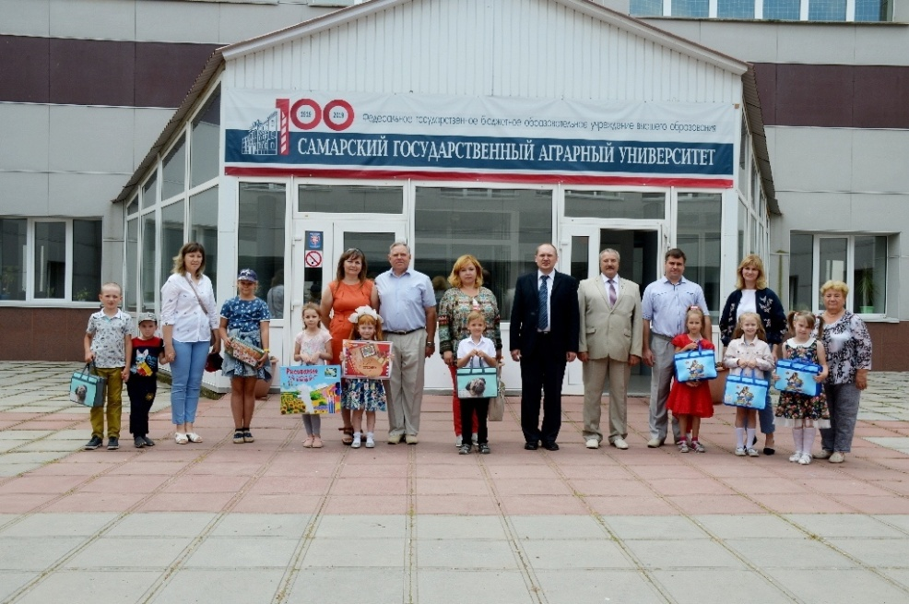
Встреча с трудовым коллективом и членами профсоюза ГБУ ДПО «Самара – АРИС». Награждение профсоюзных активистов
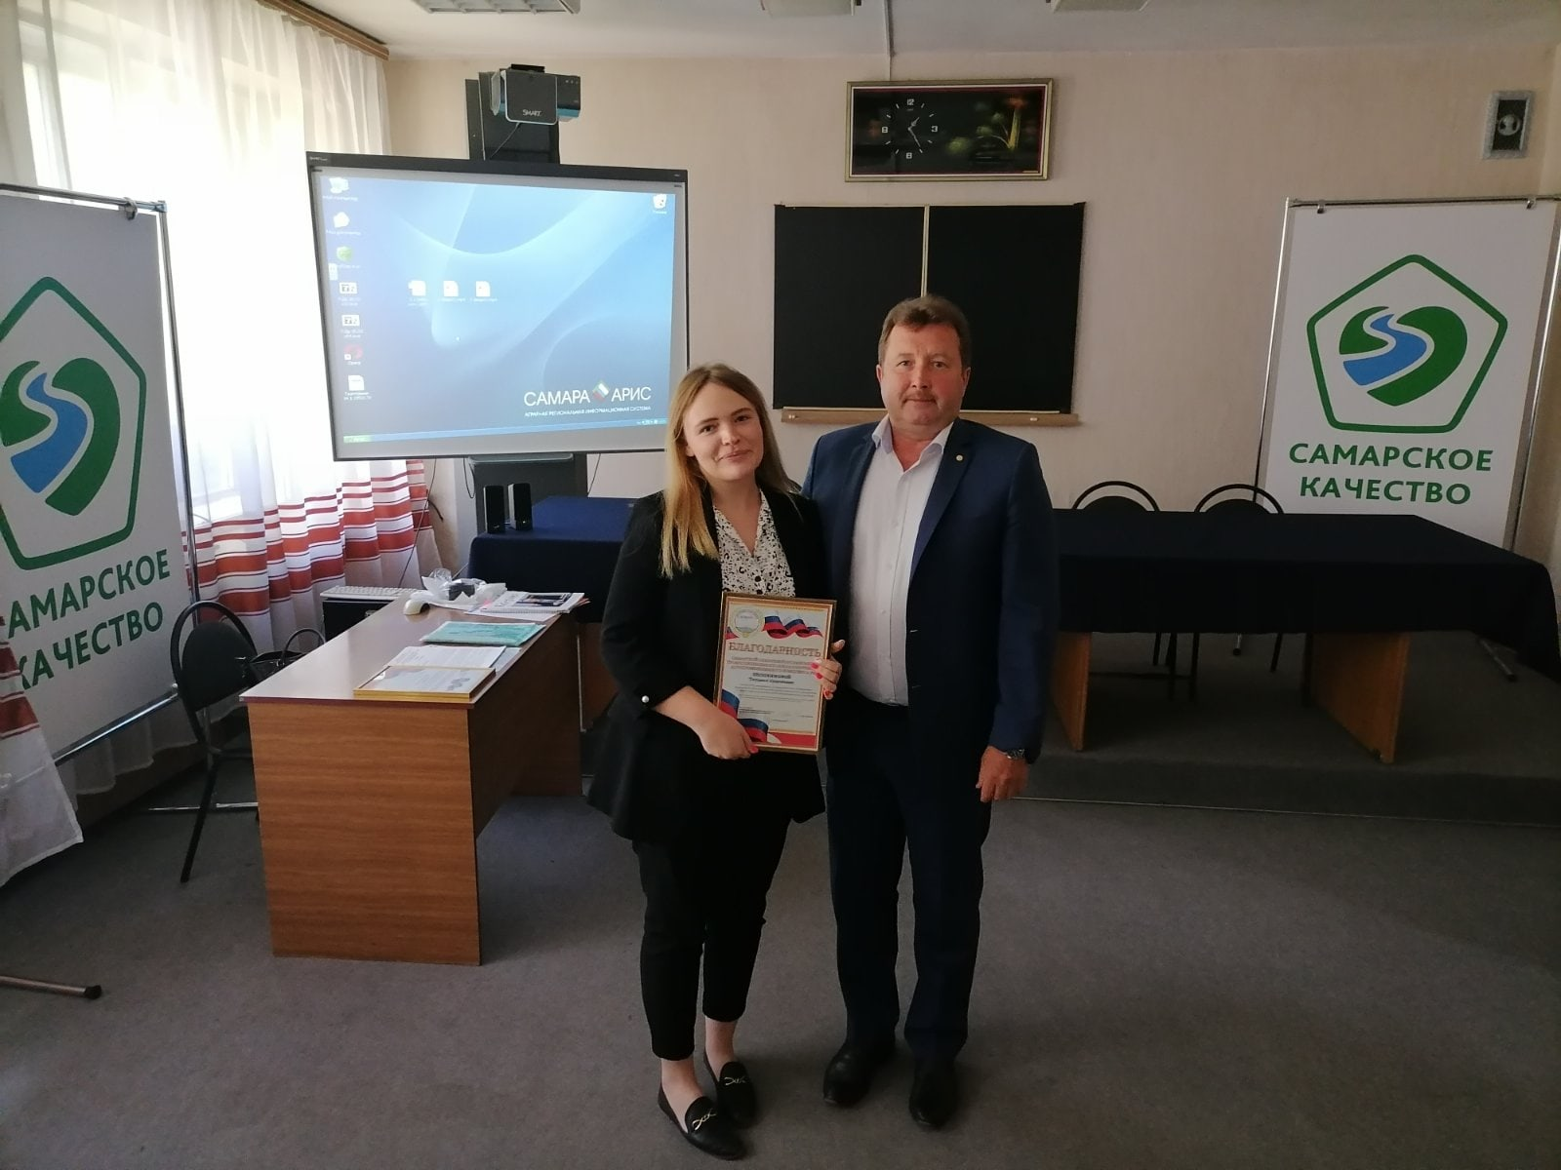

В 2020 году прошли бесплатное обучение 19 уполномоченных по охране труда ППО с получением удостоверений, обновлен молодежный Совет и создан Совет ветеранов АПК.
Избрание нового молодёжного совета АПК
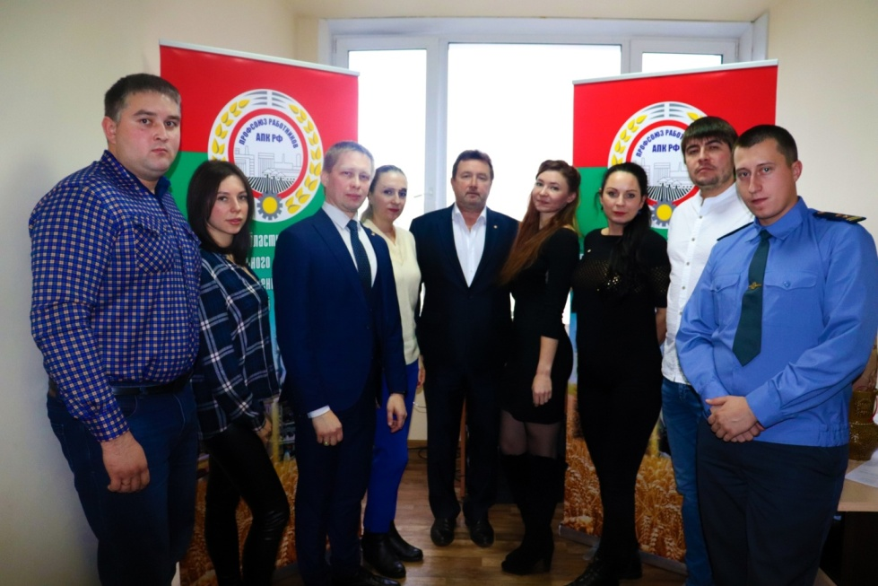
Создание совета Ветеранов АПК
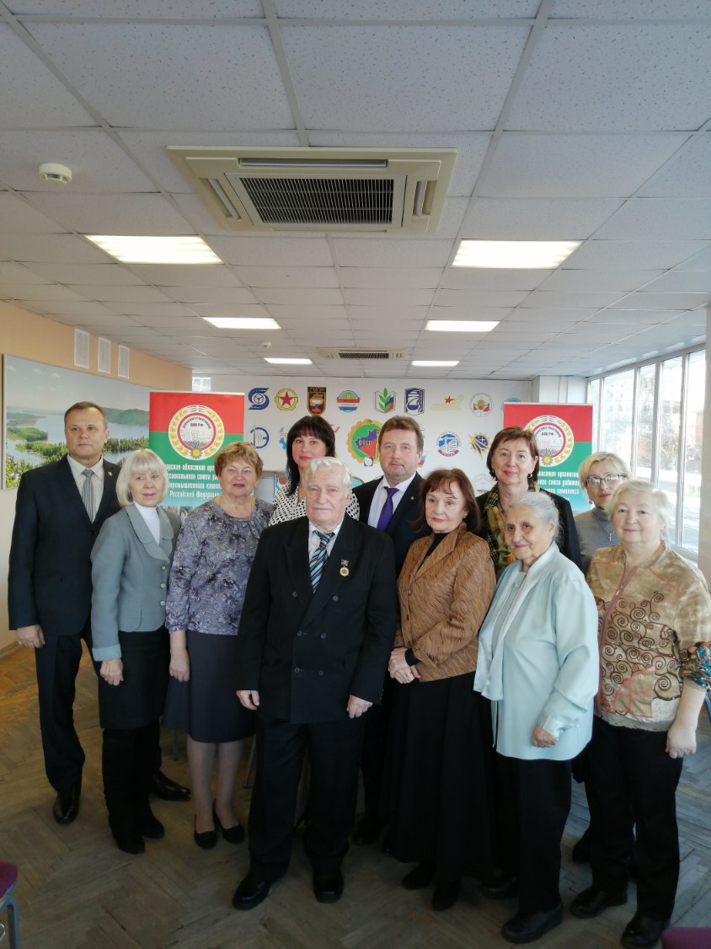
Активное участие Областной комитет принял в конкурсах ФПСО и 3 ППО заняли призовые места, а ППО Администрации Сызранского района получила Знамя ФПСО за развитие социального партнерства.
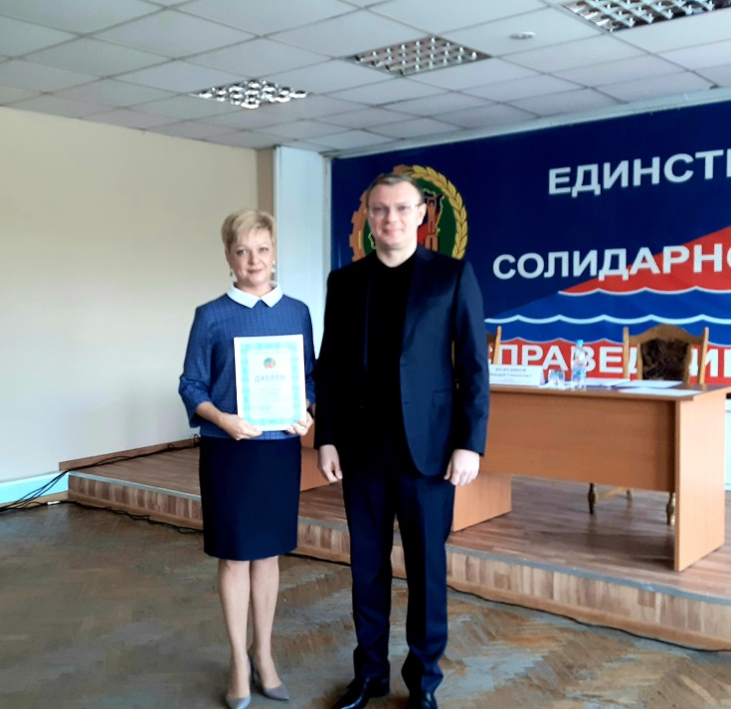
Участие в Первомайской акции в период пандемии коронавируса
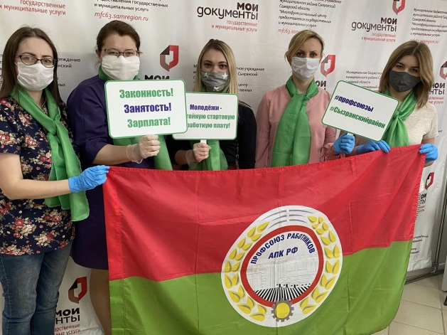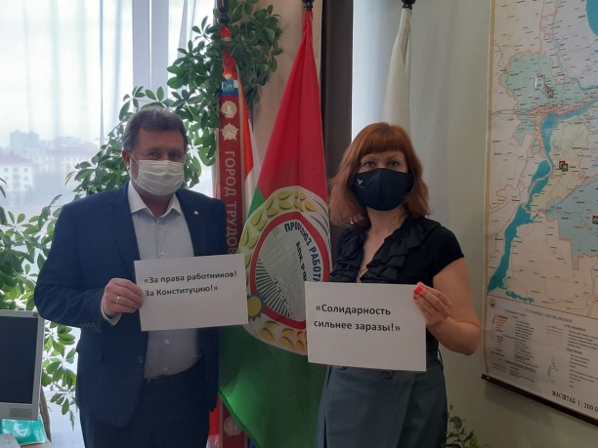
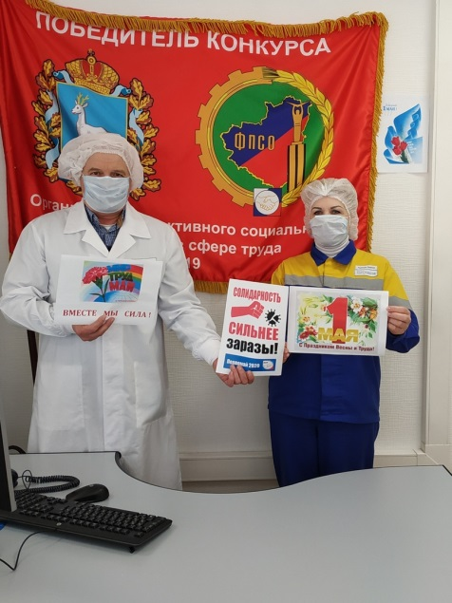
Участие в Самарском областном патриотическом проекте «Внутри истории» реализуемое Самарским союзом молодёжипри поддержке Губернатора Самарской области Д.И.Азарова и Правительства Самарской области в преддверии 75 годовщины Победы в Великой Отечественной войне
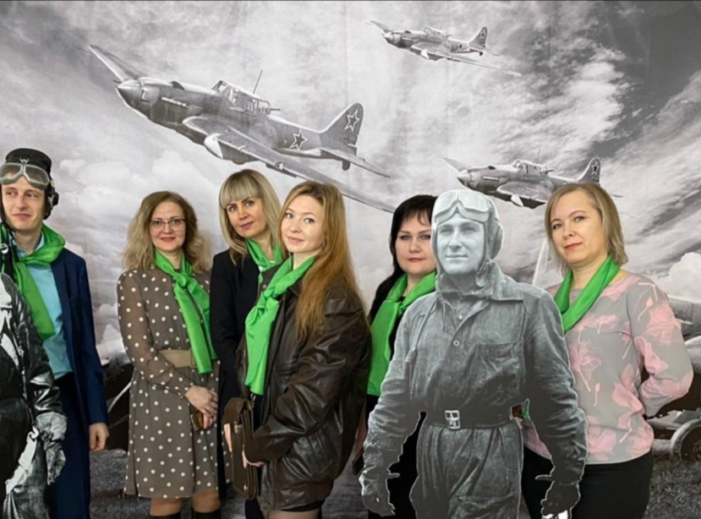
В Самарском аграрном университете состоялся профсоюзный баттл, посвящённый Дню защитника Отчества и Великой Победе в Великой Отечественной войне
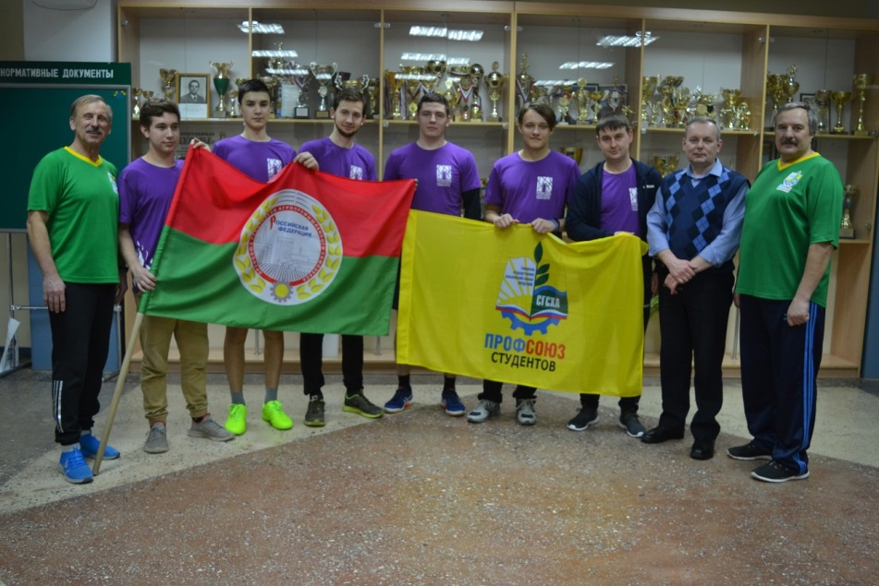
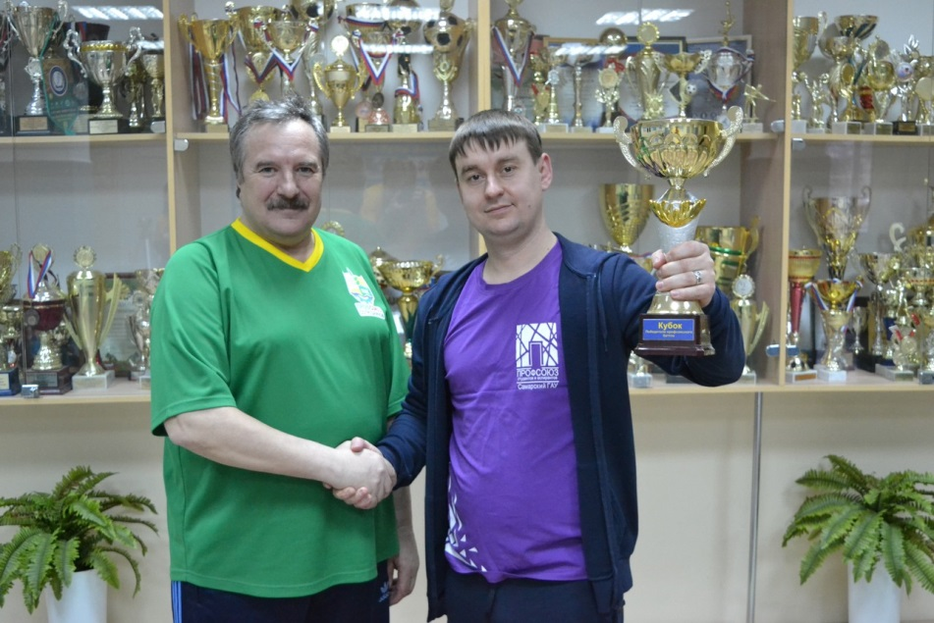
Х отчётно–выборная конференция Самарской областной организации Профессионального союза работников агропромышленного комплекса Российской Федерации. На которой председателем СОО Профсоюза работников АПК РФ был избран Макеев Владислав Юрьевич
